Presentation script:

Our names are Juan Camilo and Valentina. We are riwi students and today we’re going to talk about our website.

Website development:

Website purpose:

The purpose of this site is to provide Camino del Saber School’s community with an education environment where all aspects of the educational environment can be integrated (library resources, academic notes, institutional well-being, contact information and certificates).

Website design:

Proposed Site Map for site:

The following site map is proposed. The site map may change during the development of the website.

Home page: Including an introduction, related news,

About us: in this point we can see information form the school center

Gallery:

News and events:

Contact Us page:

ttsmp3

**Script video tecnico**

SEMÁNTICA

Primero hablaremos sobre las etiquetas semánticas las cuales describen el significado del contenido y permite que los documentos HTML sean más claros para los desarrolladores y para los navegadores que procesan y renderizan sus informaciones. Así los mecanismos de búsqueda identifican el contenido de las páginas web y hacen la clasificación de los más relevantes para los menos.

Vamos a hablar de los elementos semánticos usados en el proyecto

2.1 CABECERA DEL DOCUMENTO

Utilizamos la etiqueta para identificar la cabecera de la página, en donde se incluye:

2.1.1 DOCTYPE

Para identificar el tipo de documento correcto:

<!DOCTYPE html>

2.1.2 ELEMENTO RAÍZ HTML

En todo documento HTML, su elemento raíz o nodo superior siempre es la etiqueta <html>.

2.1.3 ELEMENTO HEAD

El primer hijo del elemento raíz es el elemento head. El elemento head contiene los metadatos que aportan información extra sobre la página, como su título, descripción, etc. Además, puede incluir referencias externas a contenidos necesarios para que el documento se muestre y comporte de manera correcta (como hojas de estilos o *scripts*).

2.1.3.1 CODIFICACIÓN DEL CONTENIDO

En términos generales, la codificación de caracteres proporciona una correspondencia entre lo que se muestra en la pantalla y lo que un equipo realmente almacena en la memoria y en el disco.

Se puede pensar en la codificación de caracteres como una especie de clave de descifrado del texto. Cuando accedemos a una secuencia de bytes, y decidimos que es "texto", lo que necesitamos saber es qué codificación de caracteres se utiliza para que pueda decodificar los bytes en caracteres y mostrarlos (o transformarlos) de manera correcta.

Lo ideal es establecer esta codificación en el servidor, indicando el tipo en las cabeceras de respuesta:

Content-Type: text/html; charset="utf-8"

2.1.3.2 LINKS

Dentro del elemento head, las etiquetas <link> son una manera de acceder o declarar contenido externo al documento actual, que puede cumplir distintos objetivos:

* Es una hoja de estilo contiene las reglas CSS que su navegador debe aplicar al presente documento.
* Es una traducción de esta página en ingles.

2.2 Otras ETIQUETAS SEMÁNTICAS

Este tipo de etiquetas que componen la web semántica nos sirven para que cualquier mecanismo automático (un navegador, un motor de búsqueda, un lector de *feeds*...) que lea un sitio web sepa con exactitud qué partes de su contenido corresponden a cada una de las partes típicas de un sitio. Observando esas etiquetas semánticas estructurales, cualquier sistema podrá procesar la página y saber cómo está estructurada. Veamos algunas de estas etiquetas que usadas en este sentido.

* <section></section>: se utiliza para representar una sección "general" dentro de un documento o aplicación, como un capítulo de un libro. Puede contener subsecciones y si lo acompañamos de h1-h6 podemos estructurar mejor toda la página creando jerarquías del contenido, algo muy favorable para el buen posicionamiento web.

Otra de las posibilidades que nos ofrece esta etiqueta, es la de dividir nuestro documento en secciones, que incluyen contenido de temáticas diferentes entre sí. Si además queremos separar estos contenidos visualmente en dos columnas,

En este caso, la etiqueta <div> no nos aporta ningún significado semántico, tan sólo estructural. La etiqueta <section> es la encargada de añadir semántica en estos casos

* <article></article>: representa un componente de una página que consiste en una composición autónoma en un documento, página, aplicación, o sitio web con la intención de que pueda ser reutilizado y repetido.No nos referimos únicamente a contenidos clásicos de texto, sino que incluso un contenido multimedia con su transcripción, un mapa o email pueden ser totalmente válidos para ser incluidos en una etiqueta <article>
* <aside></aside>: representa una sección de la página que abarca un contenido relacionado con el contenido que lo rodea, por lo que se le puede considerar un contenido independiente. Este elemento puede utilizarse para efectos tipográficos, barras laterales, elementos publicitarios, para grupos de elementos de la navegación, u otro contenido que se considere separado del contenido principal de la página.
* <header></header>: representa un grupo de artículos introductorios o de navegación. Está destinado a contener por lo general la cabecera de la sección (un elemento h1-h6), pero no es necesario. Contiene el título de la web, su logo, las dos barras de navegación, el link directo para traducir la pagina, y a una lista de contenido
* <nav></nav>: representa una sección de una página que enlaza a otras páginas o a otras partes dentro de la página. No todos los grupos de enlaces en una página necesita estar en un elemento nav, sólo las secciones que constan de bloques de navegación como inicio, quienes somos, galeria, noticias y eventos y la pagina de contacto.
* <footer></footer>: representa el pie de una sección, con información acerca de la página/sección, como mapa del sitio web, accesibilidad, contacto y otros muchos enlaces que pueden ir incluidos en un elemento <nav>.

<FIGURE>

Según la especificación, un elemento <figure> representa lo siguiente:

*The figure element represents some flow content, optionally with a caption, that is self-contained and is typically referenced as a single unit from the main flow of the document.*

*The element can be used to annotate illustrations, diagrams, photos, code listings, etc.*

En conveniente recordar que el atributo alt indica el texto a mostrar cuando la imagen no está disponible, y no está pensada para contener una descripción de la imagen, y mucho menos para duplicar lo ya indicado en la etiqueta <figcaption

<title> </title>

Sirve para indicar el título del documento y la forma en que aparecerá en la barra del navegador y en la pestaña en la que esté abierta. No es el título del texto, sino de la página, y se incluye junto a la etiqueta de <head>.

5. <body> </body>

Las etiquetas HTML que señalan el cuerpo del documento sirven para agregar diversos atributos de color o imagen de fondo de página, color de enlaces, color de texto, entre otros.

Ejemplo de etiqueta HTML para indicar el cuerpo del documento

Una vez que se cierra el contenido con la etiqueta </head>, las etiquetas de <body> y </body> abren y cierran el texto, como si se tratara de los límites del contenido que se muestra en la página web y que puede ver el usuario. Para establecer un símil con un libro, esta etiqueta indica dónde inicia la primera línea y dónde termina la última de una página.

6. <h1> ... <h6>

Con las etiquetas indicas los títulos y subtítulos de un texto, en diferentes tamaños, según su nivel de importancia.

Ejemplo de etiqueta HTML para indicar el título y subtítulo del documento

Las etiquetas pueden ir desde <h1>...</h1> a <h6>...</h6>. El <h1> es el más grande y debería dedicarse al título del texto.

7. <p> </p>

Con estas etiquetas HTML puedes indicar dónde empieza y termina cada párrafo de texto, para que los bloques de información no aparezcan como una lista larga sin pausas. Es decir, agrega un salto de línea entre párrafos.

Las etiquetas <p> y </p> sirven para crear los párrafos y dentro de ellas también se indican atributos específicos, como la alineación del texto, ya sea izquierda, derecha, centrada o justificada.

8. <font> </font>

Esta etiqueta básica sirve para indicar la fuente que se utilizará en una selección de texto. Por sí sola no funciona, pues necesita atributos y variables que indiquen cuál tipografía será, tamaño y colores.

14. <br>

Esta etiqueta es tu aliada para indicar que deseas agregar un salto de línea, ya que no le agrega formato a un texto. No se necesita señalar el cierre, solo la apertura. Es muy útil cuando deseas que la línea se corte en cualquier punto, de manera que, si lo considera necesario, el navegador agregará una barra de deslizado vertical.

17. <ul> </ul>

Si necesitas agregar una lista que solo tendrá viñetas, es decir, que no tiene que enumerarse, utiliza esta etiqueta.

Ejemplo de etiqueta HTML para crear listas en el documento

Las etiquetas <ul> y </ul> harán que lo que escribas entre los elementos (que están entre los signos) se acompañe por un punto a la izquierda.

18. <ol> </ol>

En cambio, si quieres que los elementos de la lista aparezcan enumerados en orden ascendente, esta es la etiqueta correcta.

Ejemplo de etiqueta HTML para crear listas numeradas en el documento

Al igual que el ejemplo anterior, solo haz uso de las etiquetas HTML de <ol> y </ol> y obtendrás listas con numeración.

19. <li> </li>

En contexto con el ejemplo anterior, cada uno de los elementos de una lista debe escribirse con una etiqueta especial, no importa si serán numerados o no.

20. <a> </a>

Para agregar hipervínculos que llevan a otros documentos, hay una etiqueta general que indica al navegador que, cuando se haga clic al enlace, este debe abrirse en la misma ventana.

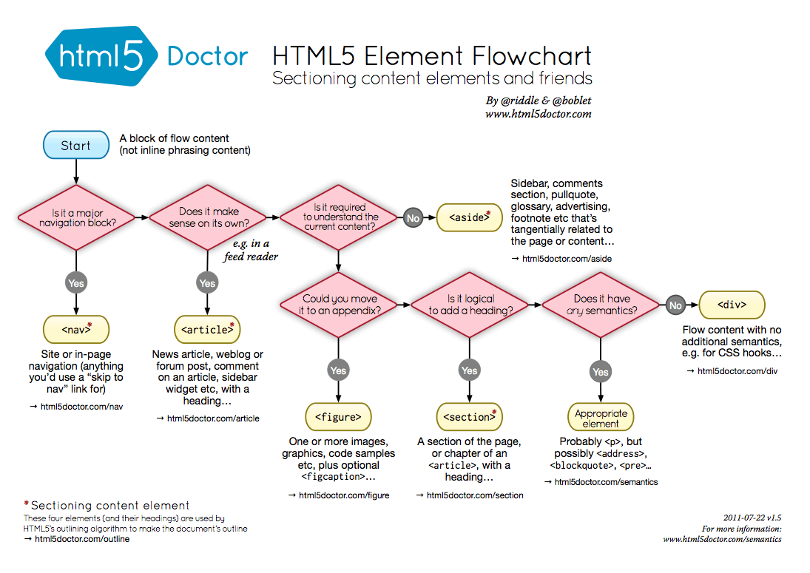

"SEMANTICS

First, we are going to talk about semantic tags, which describe the meaning of the content and make HTML documents clearer for developers and browsers that process and render their information. This helps search engines identify the content of our web pages and rank them from most relevant to least.

Let's discuss the semantic elements used in the project:

2.1 DOCUMENT HEADER

We use the <header> tag to identify the page's header, which includes:

2.1.1 DOCTYPE

To identify the correct document type:

<!DOCTYPE html>

2.1.2 HTML ROOT ELEMENT

In every HTML document, its root element or top node is always the <html> tag.

2.1.3 HEAD ELEMENT

The first child of the root element is the <head> element. The <head> element contains metadata that provides additional information about the page, such as its title, description, etc. It can also include external references to content required for the document to display and function correctly (such as stylesheets or scripts).

2.1.3.1 CONTENT ENCODING

In general, character encoding provides a correspondence between what is displayed on the screen and what a computer actually stores in memory and on disk. Character encoding can be thought of as a kind of decryption key for text. When we access a sequence of bytes and decide it's "text," we need to know what character encoding is used to decode the bytes into characters and display them (or transform them) correctly. Ideally, character encoding should be set on the server, indicating the type in the response headers:

Content-Type: text/html; charset="utf-8"

2.1.3.2 LINKS

Within the <head> element, the <link> tags are a way to access or declare external content in the current document, which can serve various purposes:

It's a stylesheet that contains the CSS rules your browser should apply to the current document.

It's a translation of this page in English.

2.2 OTHER SEMANTIC TAGS

These types of tags that make up the semantic web are used to ensure that any automated system (a browser, a search engine, a feed reader, etc.) reading a website knows exactly which parts of its content correspond to each of the typical parts of a site. By observing these structural semantic tags, any system can process the page and understand its structure. Let's look at some of these tags used in this sense.

<section></section>: It's used to represent a "general" section within a document or application, like a chapter in a book. It can contain subsections, and when combined with h1-h6, we can better structure the entire page, creating hierarchies of content, which is very beneficial for good web positioning.

Another possibility offered by this tag is to divide our document into sections that include different thematic content. If we also want to visually separate this content into two columns,

In this case, the <div> tag doesn't provide any semantic meaning, only structural. The <section> tag is responsible for adding semantics in these cases.

<article></article>: It represents a self-contained composition within a document, page, application, or website with the intention of being reusable and repeatable. We're not just referring to classic text content; even multimedia content with its transcription, a map, or an email can be entirely valid to be included in an <article> tag.

pagina de inicio estudiantes

<aside></aside>: It represents a section of the page that contains content related to the surrounding content, making it independent. This element can be used for typographical effects, sidebars, advertising elements, groups of navigation elements, or other content considered separate from the main content of the page.

<header></header>: It represents a group of introductory or navigation articles. It's generally intended to contain the section header (an h1-h6 element), but it's not required. It contains the web title, logo, two navigation bars, a direct link to translate the page, and a list of content.

<nav></nav>: It represents a section of a page that links to other pages or other parts within the page. Not all groups of links on a page need to be within a <nav> element, only sections that consist of navigation blocks like home, about us, gallery, news and events, and the contact page.

<footer></footer>: It represents the footer of a section, providing information about the page/section, such as a site map, accessibility, contact, and many other links that can be included in a <nav> element.

<FIGURE>

According to the specification, a <figure> element represents the following:

The figure element represents some flow content, optionally with a caption, that is self-contained and is typically referenced as a single unit from the main flow of the document.

The element can be used to annotate illustrations, diagrams, photos, code listings, etc.

It's worth noting that the alt attribute indicates the text to display when the image is not available and is not meant to provide a description of the image, let alone duplicate what's already indicated in the <figcaption> tag.

<title> </title>

It's used to indicate the document's title and how it will appear in the browser's tab. It's not the title of the text but of the page, and it's included in the <head> section along with the <title> tag.

<body> </body>

The HTML tags that indicate the body of the document are used to add various attributes like page background color or image, link color, text color, among others.

Example of an HTML tag to indicate the document's body

Once the content is enclosed with the </head> tag, the <body> and </body> tags open and close the text, as if they were the boundaries of the content displayed on the web page that the user can see. To draw a comparison with a book, this tag indicates where the first line begins and where the last line ends on a page.

<h1> ... <h6>

With these tags, you specify the titles and subtitles of a text in different sizes based on their level of importance.

Example of an HTML tag to indicate the title and subtitle of the document

The tags can range from <h1>...</h1> to <h6>...</h6>. The <h1> is the largest and should be reserved for the text's main title.

<p> </p>

These HTML tags are used to indicate where each paragraph of text begins and ends, preventing blocks of information from appearing as a long list without pauses. In other words, they add a line break between paragraphs.

The <p> and </p> tags are used to create paragraphs, and they can also specify specific attributes, such as text alignment, whether it's left, right, centered, or justified.

<font> </font>

This basic tag is used to specify the font that will be used in a selection of text. It doesn't work on its own and requires attributes and variables to indicate the font, size, and colors.

<br>

This tag is used to indicate that you want to add a line break, as it doesn't apply any formatting to the text. You don't need to specify a closing tag, only the opening tag. It's very useful when you want a line to break at any point, and if necessary, the browser will add a vertical scroll bar.

<ul> </ul>

If you need to create a list with only bullet points, meaning it doesn't need to be numbered, use this tag.

Example of an HTML tag to create lists in the document

The <ul> and </ul> tags will cause the content placed between them to be accompanied by a bullet point on the left.

<ol> </ol>

If you want the list's elements to be numbered in ascending order, this is the correct tag to use.

Example of an HTML tag to create numbered lists in the document

Just like the previous example, use the HTML tags <ol> and </ol>, and you'll get numbered lists.

<li> </li>

In the context of the previous example, each of the list's elements should be written with a special tag, regardless of whether they will be numbered or not.

<a> </a>

To add hyperlinks that lead to other documents, there is a general tag that tells the browser that when the link is clicked, it should open in the same window."